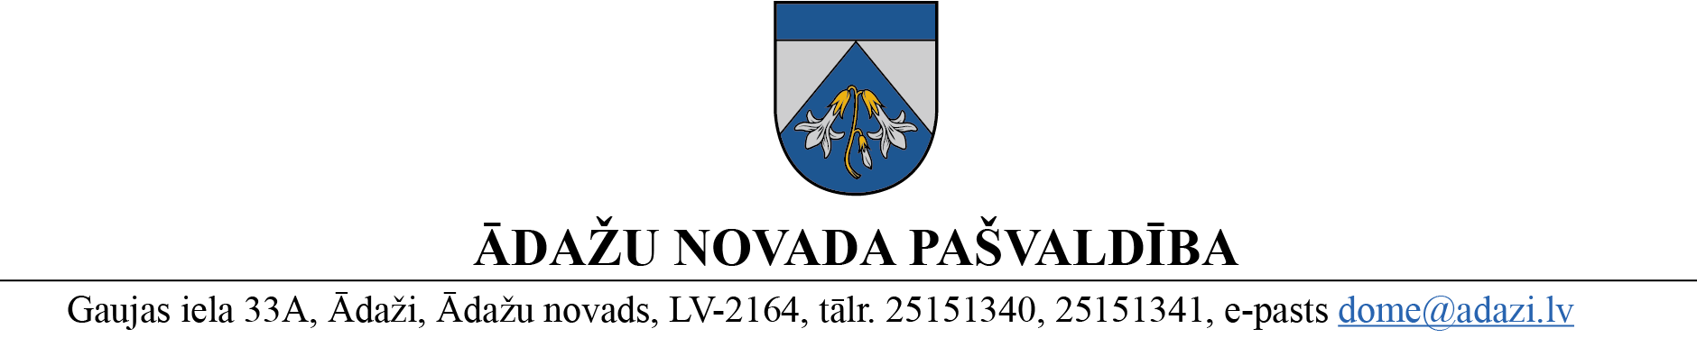
PROJEKTS
uz Attīstības komiteju 13.03.2024.
vēlamais izskatīšanas datums domē – 28.03.2024.
sagatavotājs un ziņotājs: Zintis Varts

LĒMUMS
Ādažos, Ādažu novadā

2024. gada 28.martā Nr.«DOKREGNUMURS»

Par grozījumiem Ādažu novada pašvaldības domes 2023. gada 28. decembra lēmumā Nr. 486 “Par zemes ierīcības projekta apstiprināšanu īpašumam “Matītes”, Carnikavā”

Ādažu novada pašvaldības dome izskatīja Valsts zemes dienesta (reģ. Nr.90000030432, juridiskā adrese: Kārļa Mīlenbaha iela 14, Rīga, Latvija, LV-1050 17.01.2024. iesniegumu (reģistrēts 17.01.2024. ar Nr.ĀNP/1-11-1/24/322) ar lūgumu piešķirt ceļa posmam ielas nosaukumu.
Pamatojoties uz:
- Administratīvo teritoriju un apdzīvoto vietu likuma 11.panta trešo daļu, kas cita starpā paredz, ka Pašvaldības dome piešķir, maina vai likvidē nosaukumus ielām un laukumiem pilsētās un ciemos, nosaukumus vai numurus viensētām, apbūvei paredzētajām zemes vienībām un ēkām, kā arī numurus telpu grupām;
- Administratīvo teritoriju un apdzīvoto vietu likuma 11.panta ceturto daļu, kurā noteikts, ka lēmumu par nosaukuma vai numura piešķiršanu, maiņu vai likvidēšanu attiecīgā pašvaldība piecu darbdienu laikā pēc tā parakstīšanas nosūta Valsts zemes dienestam;
- Administratīvo teritoriju un apdzīvoto vietu likuma 12.panta pirmo daļu, kurā noteikts, ka nosaukumus administratīvajām teritorijām un to teritoriālā iedalījuma vienībām, kā arī ielām, laukumiem, viensētām un apbūvei paredzētajām zemes vienībām piešķir, maina vai apstiprina, ievērojot Valsts valodas likuma noteikumus par vietu nosaukumu veidošanu un lietošanu, kā arī ģeogrāfiskos, vēsturiskos, sadzīves un citus apstākļus;
- Ministru kabineta 29.06.2021. noteikumu Nr.455 “Adresācijas noteikumi” 11.punktu, kurā noteikts, ka pilsētu un ciemu teritorijās ielai pēc tās izbūves piešķir nosaukumu saskaņā ar teritorijas plānojumu, detālplānojumu vai zemes ierīcības projektu;
- Ministru kabineta 29.06.2021. noteikumu Nr.455 “Adresācijas noteikumi” 33.1.punktu, kurā noteikts, ka grafisko pielikumu pievieno lēmumam par nosaukuma piešķiršanu ielai vai laukumam – attēlojot ielas vai laukuma telpisko novietojumu;
- Ministru kabineta 29.06.2021. noteikumu Nr.455 “Adresācijas noteikumi” 53.2.punktu, kurā noteikts, ka Valsts adrešu reģistra informācijas sistēmā reģistrē informāciju par ciemu, mazciemu un ielu nosaukumiem, pamatojoties uz pašvaldības domes pieņemtu lēmumu;
- Ādažu novada pašvaldības domes 28.12.2023. lēmumu Nr.486 “Par zemes ierīcības projekta apstiprināšanu īpašumam “Matītes”, Carnikavā”;
- Valsts valodas centra 27.12.2023. atzinumu Nr.1-16.1/893 “Par oficiālo vietvārdu piešķiršanu un adrešu noteikšanu”,
kā arī ņemot vērā, ka jautājums tika izskatīts un atbalstīts Attīstības komitejā 13.03.2024., Ādažu novada pašvaldības dome
NOLEMJ:
- Papildināt Ādažu novada pašvaldības domes 2023.gada 28.decembra lēmumu Nr. 486 “Par zemes ierīcības projekta apstiprināšanu īpašumam “Matītes”, Carnikavā” ar 8.¹ punktu šādā redakcijā:
“8.¹ Piešķirt ielas nosaukumu “Pārcēlāju iela”, Carnikava, Carnikavas pag., Ādažu nov. zemes vienības ar kadastra apzīmējumu 8052 004 0771 daļai saskaņā ar grafisko pielikumu.”
- Centrālās pārvaldes Administratīvajai nodaļai lēmumu piecu darbdienu laikā pēc tā parakstīšanas nosūtīt Valsts zemes dienestam uz e-adresi un īpašniekiem uz e-pasta adresi.
- Par lēmuma izpildes kontroli atbild pašvaldības izpilddirektora vietniece.

Pielikumā:
- Pārcēlāju iela, Carnikava novietnes shēma uz 1 lp.
- Valsts valodas centra 27.12.2023. atzinums Nr.1-16.1/893 uz 1 lp.

Pašvaldības domes priekšsēdētāja K. Miķelsone

ŠIS DOKUMENTS IR ELEKTRONISKI PARAKSTĪTS AR DROŠU ELEKTRONISKO PARAKSTU UN SATUR LAIKA ZĪMOGU

___________________________
Izsniegt norakstus:
TP nodaļai, IDRV -1 eks.;
Īpašn. – uz e-pastu;
VZD – 1 eks. uz e- pastu pasts@vzd.gov.lv

Varts, 20237346

